4차 5기 실무 Project

|  |
| --- |
| PC조립 헬퍼 |

**2019년 10월 17일**

**빅데이터(딥러닝) 활용 AI 설계 과정**

펜타코어**(팀명)**

김도영

김재정

박정우

이규진

임동욱

**목 차**

**1. 프로젝트 개요**  **1**

1.1 프로젝트 기획 배경 및 목표 1

1.2 구성원 및 역할 2

1.3 프로젝트 추진 일정 3

**2. 프로젝트 현황**  **4**

2.1 시장 분석 4

2.2 경쟁 제품 장단점 분석 6

2.3 차별화 핵심 전략 기술 9

**3. 프로젝트 결과**  **9**

3.1 주요 기능 9

3.2 사용 디바이스 및 목표성능 분석서 13

3.3 핵심 알고리즘 16

3.4 주요 동작 19

3.5 회차별 멘토링 결과 19

**4. 기대 효과**  **21**

4.1 향후 개선 사항 21

4.2 기대 효과 23

**5. 개발 후기**  **24**

**6. 강사 및 멘토 의견**  **25**

**1. PC 조립 헬퍼**

1.1 프로젝트 기획 배경 및 목표

1.2 구성원 및 역할

|  |  |  |  |
| --- | --- | --- | --- |
| 이름 | 전공 | 역할 | 구현 부분 |
| 임동욱 | 화학공학과 | 팀장 | 문서작업  모델 트레이닝 |
| 김도영 | 기계공학과 | 팀원 | Detector 프로그램 구현  데이터 전처리 |
| 김재정 | 산업공학과 | 팀원 | 모델 개발  데이터 전처리 |
| 박정우 | 산업공학과 | 팀원 | UI구현  모델 개발 |
| 이규진 | 전자전기컴퓨터공학부 | 팀원 | Yolo on windows/Linux 환경 설정 및 동작 구현 |

1.3 프로젝트 추진 일정

|  |  |  |  |
| --- | --- | --- | --- |
| 구분 | 기간 | 활동 | 비고 |
| 사전  기획 | 2019-09-24  ~  2019-09-25 | 팀 구성 및 프로젝트 주제선정 | 5 인/팀  /  PC조립 헬퍼 |
| 2019-09-25  ~  2019-09-26 | WBS (Work breakdown structure)  작성 |  |
|  | 프로젝트 멘토링  [프로젝트 방향 설정 및 현업프로젝트 소개] | 현업 멘토 참여 |
| PJT  수행  /  완료 | 2019-09-26 | 프로젝트 설계 |  |
| 2019-09-26  ~  2019-10-03 | 구현 가능성 타당성 검증 | Azure에서 GPU Tesla M60 사용하여 검출가능 확인했음 |
|  | 프로젝트 멘토링  [프로젝트 점검 및 기술자문 ] | 현업 멘토 참여 |
| 2019-10-04  ~  2019-10-17 | 모델 학습 및 테스트 | Windows 프로그램으로 OpenCV사용하여 개발 |
| 2019-10-18 | 팀별 최종 발표 (구축 완료 보고) | 최우수 한 팀 선발  멘토 평가 |

**2. 프로젝트 현황**

2.1 시장분석 [소제목 : 12pt / 맑은 고딕]

현재 딥러닝과 다양한 고사양의 게임이 유행하면서 많은 소비자들이 조립형 PC로 높은 사양의 PC를 찾는다. 하지만 조립형 PC의 경우 컴퓨터 부품과 조립에 관련하여 지식이 없을 경우 조립업체에 맡기거나 유튜브를 보고서 조립을 한다. 소비자들이 유튜브 영상을 보며 PC조립 과정에서 고가의 부품의 손상이 생겨 소비자들이 PC조립에 어려움을 겪는다.

2.2 경재 제품 장단점 분석

현재 서비스 중인 제품은 없으며, ‘다나와’와 ‘유튜브’에서 PC조립 영상 볼 수 있다. 영상 서비스의 경우에는 다양한 제품에 대해 조립영상이 존재하지 않아 소비자가 어려움을 겪게된다. 또한 소비자가 진행 중인 조립 과정에서 다음 조립 과정을 1:1로 추천 할 수가 없다.

2.3 차별화 핵심 전략 기술

조립PC AI서비스를 통해서 다양한 조립부품에 대하여 1:1로 피드백을 받을 수 있다.

소비자 구매한 PC부품을 Pentacore에서 제공한 서비스로 이미지나 영상을 통해 제공해주면 PCHelper AI가 PC부품을 인식하여 현재 상황에서 필요한 부품과 부품이 어디에 어셈블리 되어야 되는지 정보를 제공해주며 진행 중이던 조립과정의 영상과 이미지의 경우 다음 과정에 어떠한 조립이 이루어져야 하는지 정보를 제공해준다. 실시간으로 소비자의 상황에 맞게 서비스를 제공함으로써 조립PC를 처음 접해본 소비자 또한 쉽게 조립PC를 완성 할 수 있다.

**3. 프로젝트 개발 결과**

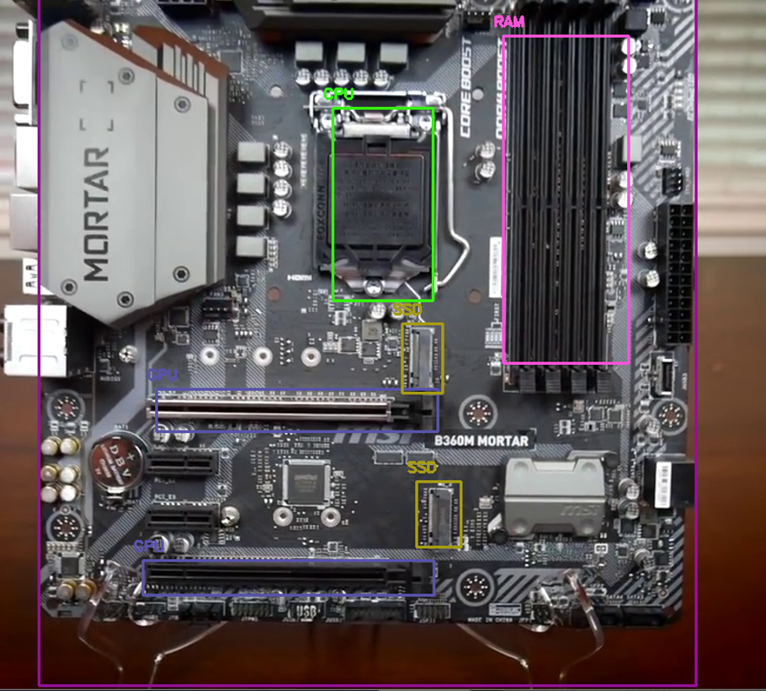

<SSD 2개, RAM 1개, GPU 2개, CPU 1개가 장착된 Motherboard 인식 부분>

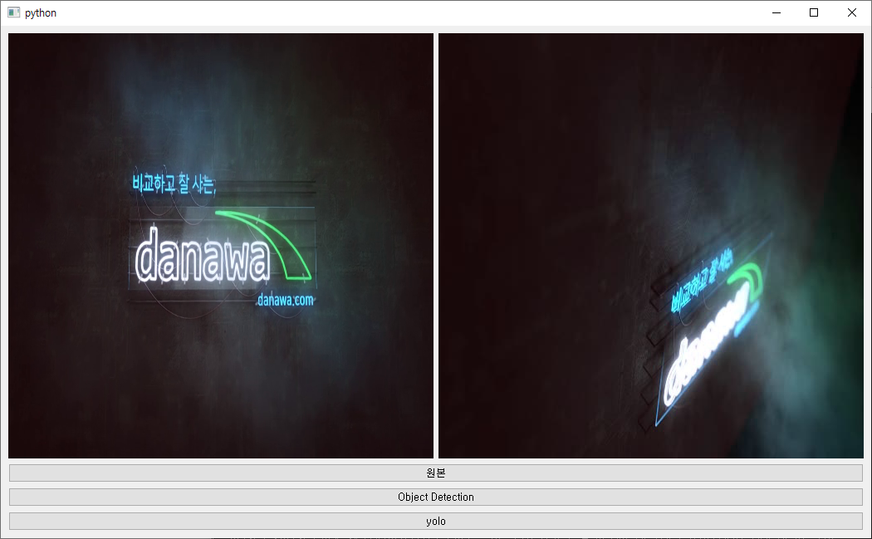

<프로그램 실행시 화면 구성 – 왼쪽 화면(영상 재생 부분), 오른쪽 화면(물체 인식되는 부분) >

3.1 주요 기능 및 상세 동작

현재까지 진행된 결과는 PCHelper AI가 제공된 PC부품의 이미지나 영상을 인식한다. 그리고 제공된 영상에서 부품의 이름을 알려주고 조립과정에 필요로 하는 부품의 위치를 찾아 그 부분을 표시해준다.

3.2 사용 디바이스 및 목표성능 or 주요 다이어그램 및 분석서

PCHelper를 구현하기 위해 DarkNET를 이용해 라벨링된 이미지 데이터를 YOLOv3 포맷으로 학습하였다. 최종 목표 성능은 실시간(Delay 10ms이내)으로 조립부품을 인식하여 소비자가 AR도 활용될 수 있도록 하는 것을 목표성능으로 한다.

3.3 핵심 알고리즘

YOLOv3 포맷을 이용하여 기존 SSD나 R-CNN보다 빠른 응답속도를 구현해낸 것이 중요하다.

3.4 주요 동작

제공된 조립부품의 이미지 또는 영상을 학습 모델을 통하여 실시간으로 인식하며, 다음 조립과정의 정보를 제공해준다.

3.5 회차별 멘토링 결과

|  |  |
| --- | --- |
| 회차 | 내용 |
| 1회차 | 우리 팀이 생각했던 여러 계획들에 대해 다방면으로 조언을 받았다. 특히 구현에 대한 난이도와 구현 후 가치를 중요 요소로 생각하여 수치화하였다. 수치화 한 점수를 비교함으로 최종적으로 PC조립 헬퍼를 구현하기로 결정하였다. |
| 2회차 | 현재까지의 구현 계획 및 현 상황에 대해 브리핑하는 시간을 가졌으며, 진행 상태에서 겪는 프로그램적 어려움을 해결 할 수 있도록 조언을 얻었고, 아이디어와 타산업군의 확장성에 대해 긍정적인 평가를 얻었다. |
| 3회차 |  |

**4. 기대 효과**

4.1 향후 개선 사항

현재 Windows 프로그램으로 조립 PC 구성품을 인식하는 것이 구현되어 있습니다. 향후, 안드로이드 앱으로 만들 수 있습니다. 안드로이드 앱으로 구현하는 경우 스마트폰 카메라를 통해서 실시간으로 영상정보를 받아들이고, 다음 수행할 절차를 제시합니다. 따라서, 사용자는 그 절차에 따라서 PC조립을 완료하게 됩니다.

4.2 기대 효과

[비전문가를 전문가로]

조립PC시장에 국한되지 않고 제조업 및 서비스업 분야에서 비전문가를 전문가로 만들 수 있습니다.

예를 들어, 이케아 가구조립 같은 경우에 조립이 쉽게 되지 않아 조립 서비스를 별도로 제공하고 있습니다. 왜냐하면 매뉴얼에도 불구하고 해당 부분이 어떤 부분에 해당하는지 확인하기가 쉽지 않기 때문입니다. 따라서, yolo v3를 통해 object detection을 한 후 다음 과정의 조립과정을 제시한다면 쉽게 할 수 있을 것입니다.

또한, 궁극적으로는 AR(Augmented Reality)를 앱 등에 적용함으로써 비전문가를 전문가로 전환시킬 수 있습니다.

단순한 작업의 경우에는 앱을 통해서 간단하게 비전문가를 전문가로 바꿈으로써 교육에 들어가는 비용을 획기적으로 절감하는 효과가 있습니다.

향후 앱의 JNI(Java Native Interface)에 OpenCV를 연동해서 앱으로 제작을 할 계획입니다.

**5. 개발 후기**

|  |
| --- |
|  |

|  |  |
| --- | --- |
| 성명 | 후기 |
| 임동욱 | Yolo v3는 빠르고 정확하게 인식이 되었습니다. 하지만, 박스 등을 Motherboard로 인식하면서 잘못된 인식을 하는 경우가 있었습니다.  Motherboard로만 학습을 했고, Motherboard가 없는 경우는 학습을 하지 않아서 네모 부분이 있으면 마더보드로 인식하는 것 같습니다.  또한, mAP 및 Loss Function에 대한 정확한 이해가 좀 더 필요하겠습니다. |
| 김도영 | 지금까지의 교육과정을 마무리하며, 지금까지 학습했던 내용들을 직접적으로 활용 할 수 있었다. 또한, 교육과정에서 배운 내용 등을 기반으로 다양한 최신 기술들을 이해하고 활용 할 수 있었다. 이 프로젝트를 통해 다양한 가능성을 보았고 많은 분양에 활용할 수 있을 것 같다. |
| 김재정 | 기존 수업 때 배웠던 CNN 기술을 응용하여 새로운 알고리즘을 저희 팀원끼리 학습했습니다. 기본적인 CNN 기술을 바탕으로 최신 CNN 기술 트렌드를 이해할 수 있게 되었습니다. 처음 R-CNN 기술을 적용해보며 실패의 과정을 겪었고, YOLO라는 새로운 Image Detection 기술을 발견하면서, 학습 모델을 성공적으로 이룰 수 있었습니다.  실패와 성공의 과정을 맛보면서 많이 배워 나갈 수 있었습니다. |
| 박정우 | 기존에는 학습된 모델을 가지고 물체 인식을 진행했다면  이번에는 데이터를 구하는 것부터 데이터 전처리, 학습까지  모든 부분을 직접 진행해 볼 수 있던 좋은 경험이었습니다.  저희가 목표한 부분까지 다음 프로젝트에 이어 진행할 수  있었으면 좋겠습니다. |
| 이규진 | 새로운 딥러닝 알고리즘을 사용할 수 있는 방법을 알게 되어 좋은 경험이었습니다.  어디서 Yolo나 Mask-RCNN을 사용할 수 있냐고 물으면 할 수 있을 거 같습니다. |

**6. 강사 의견**

|  |  |  |
| --- | --- | --- |
| 평 가 요 소 | 배점 | 평 |
| 아이디어 :  유사한 서비스 존재 유무 및  체계성 | /20 |  |
| 2. 개발 : 실제 구현 정도 및 배포 유무,  코드의 무결성 및 난이도, 현업적용도, 실무기술 반영정도 | /30 |  |
| 3. PJT 수행력 : 일정관리 및 역할분담, 목표 일정 달성도, 팀내 참여도 등 | /30 |  |
| 4. 준비도 : 프리젠테이션 및 프로젝트 준비 정도 | /20 |  |
| 계 | /100 | 강사 의견 필수 |